**LAPORAN**

# PRAKTIKUM 1 DESIGN WEB LANJUTAN

**“BackEnd Dengan PHP”**



OLEH :

Alfi Syahrin

NIM : 2021573010042

KELAS : TI / 2B

PRODI : TEKNIK INFORMATIKA

NO PRAKTIKUM : 01/PDWL/TI1.B

DOSEN PEMBIMBING : AMIRULLAH ,ST.,M.CS



**KEMENTERIAN RISET,TEKNOLOGI DAN PENDIDIKAN TINGGI**

**POLITEKNIK NEGERI LHOKSEUMAWE**

**2022**

# LEMBARAN PENGESAHAN

No. Praktikum : 01/PDWL/TI2.B/2022

JudulPraktikum : BackEnd Dengan PHP

Nama : Alfi Syahrin

NIM : 2021573010042

Github Repository : https://github.com/alfisyahrinn/Pemrograman-Web-2022-2B

Jurusan : Teknolog iInformasi dan Komputer

Program Studi : Teknik Informatika

TanggalPraktikum : Selasa,13 September 2022

TanggalPenyerahan : Minggu,18 September 2022

Nilai :

DosenPembimbing : AMIRULLAH ,ST.,M.CS

MENGETAHUI,

DOSEN PMBIMBING MAHASISWA

AMIRULLAH ,ST.,M.CS Alfi Syahrin

NIP . 198908282018031001 NIM.2021573010042

# 

# DAFTAR ISI

PRAKTIKUM 1 DESIGN WEB LANJUTAN i

LEMBARAN PENGESAHAN ii

DAFTAR ISI iii

BAB I PENDAHULUAN 1

1.1 Tujuan 1

1.2 Manfaat 1

1.3 Teori 1

1.4 Kelebihan PHP 1

1.4 Fungsi PHP 3

Bab II Percobaan 4

2.1 Sintak Dasar PHP 4

2.2 Variabel, Tipedata, dan Variable 5

2.2.1 Variable 5

2.2.2 Tipe Data 5

2.2.3 Operator 6

BAB III PENUTUP 11

A. KESIMPULAN 11

B. ANALISIS 11

# BAB I PENDAHULUAN

## 1.1 Tujuan

Melalui praktikum Dasar-dasar HTML, diharapkan mahasiswa dapat memiliki kompetensi, antara lain:

1. Tujuan dibuatnya laporan praktikum ini adalah untuk memenuhi tugas mata kuliah Pemrograman Web
2. Mahasiswa dapat memahami dan mengetahui pengertian dari PHP.
3. Mahasiswa dapat memahami dan mengetahui fungsi dari PHP
4. Mahasiswa dapat memahami dan mengetahui cara penggunaan PHP
5. Memahami dasar javascript pada pemrograman berbasis web
6. Mengimplementasikan bahasa pemrograman PHP

## 1.2 Manfaat

Manfaat dalam penulisan Laporan Desain Web Lanjutan adalah agar dapat mengasah keterampilan penulis dalam bidang ilmu pengetahuan dan teknologi.

## 1.3 Teori

PHP (PHP: Hypertext Preprocessor) adalah sebuah bahasa pemrograman server side scripting yang bersifat open source Sebagai sebuah scripting language, PHP menjalankan instruksi pemrograman saat proses runtime. Hasil dari instruksi tentu akan berbeda tergantung data yang diproses.

PHP merupakan bahasa pemrograman server-side, maka script dari PHP nantinya akan diproses di server. Jenis server yang sering digunakan bersama dengan PHP antara lain Apache, Nginx, dan LiteSpeed. Selain itu, PHP juga merupakan bahasa pemrograman yang bersifat open source. Pengguna bebas memodifikasi dan mengembangkan sesuai dengan kebutuhan mereka. Tentunya jika memiliki kemampuan coding yang baik, ya?

## 1.4 Kelebihan PHP

Saat ini, tak kurang dari 78% website di seluruh dunia menggunakan bahasa pemrograman yang diciptakan Rasmus Lerdorf di tahun 1995 ini. Bahkan platform besar seperti Facebook juga menggunakannya. Lalu, apa yang membuat PHP begitu populer? Mengapa menggunakan PHP yang sudah berumur lebih dari dua dekade ini? Berikut beberapa alasannya:

* Cenderung mudah dipelajari — dibanding beberapa bahasa pemrograman populer lain, PHP lebih mudah dipelajari.
* Materi belajar yang melimpah — umur PHP yang “cukup tua” menyebabkan banyak sekali dokumentasi, panduan, dan komunitas aktif bertebaran di jagat maya. Jadi, tak perlu takut jika Anda mengalami kesulitan.
* PHP bersifat open-source — siapapun bisa menggunakan PHP tanpa mengeluarkan biaya sepeserpun.
* Kecepatan tinggi — PHP terbukti bisa meningkatkan kecepatan loading dibanding bahasa lain. Misalnya, lebih cepat tiga kali daripada Phyton pada beberapa kasus.
* Banyaknya pilihan database — PHP bisa digunakan di hampir semua jenis database. Mulai dari MySQL, hingga non-relational database seperti Redis.
* Kompatibilitas yang baik dengan HTML — script PHP tidak mengganggu HTML sama sekali. Justru mereka berdua saling melengkapi.
* Fleksibilitas tinggi — PHP bisa dikombinasikan dengan banyak sekali bahasa pemrograman lain. Sehingga bisa Anda gunakan sesuai kebutuhan.
* Multi-platform — PHP bisa Anda gunakan di macam-macam operating system. Mulai dari Windows, Linux, hingga MacOS.
* Selalu diperbarui — sejak pertama kali muncul tahun 1995, sekarang PHP sudah berada pada versi 7.4.
* Mendukung layanan cloud — siapa sangka, walaupun umur PHP hampir dua dekade, tapi ia bisa mendukung layanan cloud dengan skalabilitas yang Saat ini, tak kurang dari 78% website di seluruh dunia menggunakan bahasa pemrograman yang diciptakan Rasmus Lerdorf di tahun 1995 ini. Bahkan platform besar seperti Facebook juga menggunakannya.
* Lalu, apa yang membuat PHP begitu populer? Mengapa menggunakan PHP yang sudah berumur lebih dari dua dekade ini? Berikut beberapa alasannya:
* Cenderung mudah dipelajari — dibanding beberapa bahasa pemrograman populer lain, PHP lebih mudah dipelajari.
* Materi belajar yang melimpah — umur PHP yang “cukup tua” menyebabkan banyak sekali dokumentasi, panduan, dan komunitas aktif bertebaran di jagat maya. Jadi, tak perlu takut jika Anda mengalami kesulitan.
* PHP bersifat open-source — siapapun bisa menggunakan PHP tanpa mengeluarkan biaya sepeserpun.
* Kecepatan tinggi — PHP terbukti bisa meningkatkan kecepatan loading dibanding bahasa lain. Misalnya, lebih cepat tiga kali daripada Phyton pada beberapa kasus.
* Banyaknya pilihan database — PHP bisa digunakan di hampir semua jenis database. Mulai dari MySQL, hingga non-relational database seperti Redis.
* Kompatibilitas yang baik dengan HTML — script PHP tidak mengganggu HTML sama sekali. Justru mereka berdua saling melengkapi.
* Fleksibilitas tinggi — PHP bisa dikombinasikan dengan banyak sekali bahasa pemrograman lain. Sehingga bisa Anda gunakan sesuai kebutuhan.
* Multi-platform — PHP bisa Anda gunakan di macam-macam operating system. Mulai dari Windows, Linux, hingga MacOS.
* Selalu diperbarui — sejak pertama kali muncul tahun 1995, sekarang PHP sudah berada pada versi 7.4.
* Mendukung layanan cloud — siapa sangka, walaupun umur PHP hampir dua dekade, tapi ia bisa mendukung layanan cloud dengan skalabilitas yang baik.

## 1.4 Fungsi PHP

Secara umum, fungsi PHP adalah digunakan untuk pengembangan website. Baik website statis seperti situs berita yang tidak membutuhkan banyak fitur. Ataupun website dinamis seperti toko online dengan segudang fitur pendukung.

Namun, penggunaan PHP tidak terbatas pada pengembangan website saja, lho. Karena fleksibilitasnya yang tinggi, PHP juga bisa digunakan untuk membuat aplikasi komputer sekalipun.

# Bab II Percobaan

## 2.1 Sintak Dasar PHP

Setiap bahasa pemrograman memiliki bahasa tersendiri, PHP untuk memulai code kita cukup mengetikan perintah <?php ?>

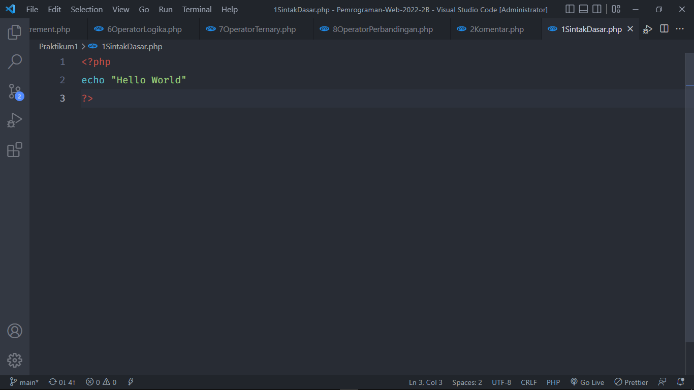

Analisa:

Script <?php ?> adalah script untuk memulai bahasa php, echo adalah perintah untuk menampilkan seperti printf di c, disini jika kita ingin menuliskan text atau string kita harus menggunakan tanda petik, jika angka kita tidak perlu menggunakan tanda petik, jika tanda titik koma itu wajib tapi jika di bawah nya tidak ada program lagi maka bisa tidak menggunakan tanda titik koma

Output :



Komentar

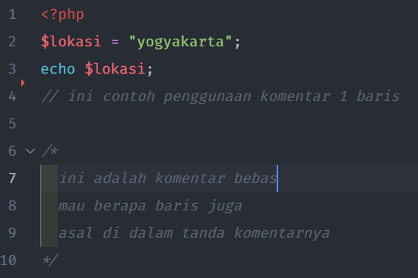

Analisa :

Sama seperti bahasa lainnya di php juga ada komentar fungsi kementar ini adalah untuk menandai codingan atau untuk menjelaskan arti codenya untuk apa agar nanti saat perbikan misalnya tidak bingung lagi ini fungsinya untuk apaan dan komentar ini tidak akan di eksekusi atau running menjadi kode.

Cara untnuk membuta komentar di php kita bisa menggunakan // unutk satu bari, dan /**/ untuk lebih dari satu baris

## 2.2 Variabel, Tipedata, dan Variable

### 2.2.1 Variable

Didalam php penulisan variable di awali dengan huruf $ kemudian di ikuti dengan nama variablenya contoh $nama, dan dapat di lanjutkan dengan kombinasi huruf dan angka, varibale tidak boleh di awali dengan angka variable tidak boleh mengandung spasi dan tanda baca atau simbol kecuali _.

Varibale php bersifat sensitif jadi jika huruf besar dan kecil di bedakan $nama Berbeda dengan $Nama, Contoh penulisan Varibale yang benar :

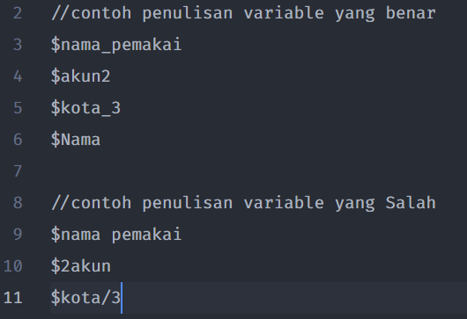

### 2.2.2 Tipe Data

1. Tipe Integer (Bilangan Bulat)

Tipe Integer adalah tipe data yang mempresentasikan bilangan utuh atau bulan, seperti 11,20,9000 dan lain sebagainya. memiliki rentang nila yang diperbolehkan adalah -2.147.483.648 sampai +2.147.483.647, nilai literal dari tipe integer dapat ditulis dalam bentuk desimal (basis 10), oktal (basis 8) serta heksadesimal (basis 16).

1. Tipe Floating-point (Bilangan Rill)

Tipe floating-point adalah tipe data yang merepresentasikan nilai-nilai numerik dalam bentuk pecahan atau mengandung angka decimal dibelakang koma. Tipe floating-point berada pada rentang 1.7E-308 dan 1.7E+308 dengan 15 digit akurasi. Bilangan floating-poing dapat ditulis dalam notasi normal dan notasi sains (scientific).

1. Tipe String

tipe string merepresentasikan data yang berupa teks (kumpulan karakter). PHP mendukung dua tipe string yaitu yang diapit oleh petik ganda (“) dan petik tunggal (‘), string biasanya yang paling sering dgunakan dalam pembuatan web, sehingga pembahasan yang lebih mendalam tentang string akan ditulis dalam penjelasan yang berbeda.

1. Tipe Boolean

Tipe ini digunakan untuk menyatakan nilai true (benar) atau false (salah). Tipe ini banyak digunakan dalam proses pemilihan atau pengulangan statement, di bagian kondisi (if).

1. Tipe Array

Tipe array adalah variable yang menyimpan sekelompok nilai, yaitu dapat di diidentifikasi atau diakases berdasarkan posisinya atau dengan nama yang telah di defenisikan sebelumnya. dalam PHP indeks dari array dimulai dari 0 bukan 1.

1. Tipe Objek

Sama seperti C++, Java, Python dll, PHP juga memiliki dukungan terhadap pemrograman berorientasi objek atau Object Oriented Programming (OOP). Dengan demikian, PHP mendukung adanya tipe data objek. Melalui konsep Object Oriented. Suatu permasalahan dapat disederhanakan menjadi kumpulan objek yang saling berkaitan. Dalam OOP, kelas merupakan unit terpenting, kelas adalah suatu definisi dari struktur yang memiliki property dan metode (fungsi). Dalam PHP kelas didefinisikan menggunakan kata kunci class

### 2.2.3 Operator

1. Aritmatika

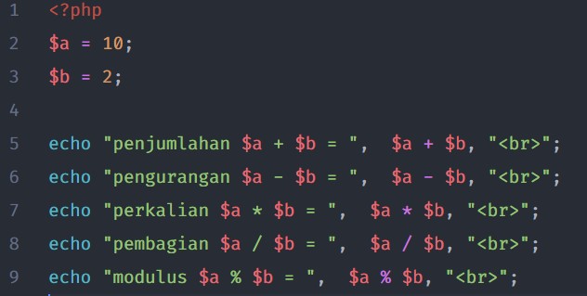

Output :

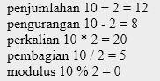

Analisa :

Ini adalah operator aritmatika di sini saya pertama menarih nilainya di variable, lalu saya memanggilnya pertama di string untuk mengetahui nilai apa yang di jumlhkan dan baru saya mengg jumlahkannya <br> untuk enter

1. String

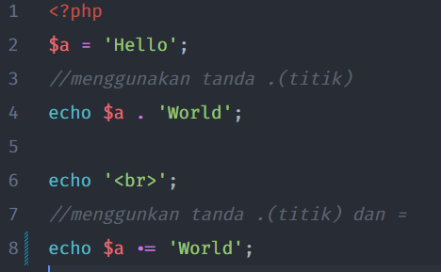

Output :

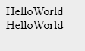

Analisa :

Kedua cara di atas sebenarnya sama saja tetapi cara pengguannya aja yang lebih mudah yang bawah biasanya itu digunakan saat penjumlahan kalau pakai cara yang pertama kita harus menambahkan variable hasil dulu baru mengoprrasikannya.

1. Incremenet dan Decremenet

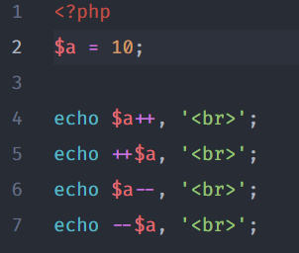

Analisa :

$a++ maka dia akan mengembalikan $a dan tidak menambahkan 1 ,

++$aa dia akan mengembalika $a dan menambahkannya dengan 1,

$a-- maka dia akan mengembalikan $a dan tidak megurangkan 1 , dan

--$aa dia akan mengembalika $a dan mengurankan dengan 1,

1. Logika

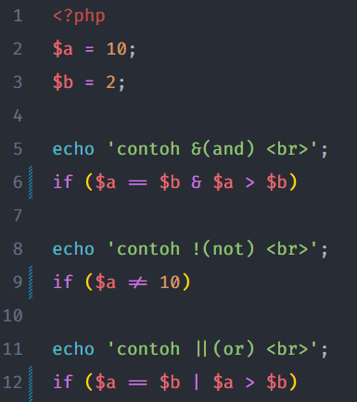

Analisa :

* Jika &(And) dia harus kedua nilai harus bernilai true jika salah satu saja false maka dia akan menanggap bahwa perbandingan itu false,
* Jika !=(Not) jika pernyataan itu benar tetapi menaruh not makan dia akan mengannap pernyatan itu tidak benar
* Jika | (Or) Jika satu saja dari persamaan yang benar maka dia akan menggap pernyataan itu benar atau true

1. Ternary

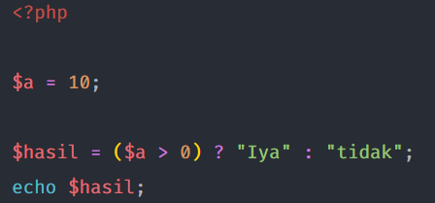

Analisa :

Ternary ini sama seperti ifelse di adalah perbandingan tetapi dia lebih ringkas penulisannya di awali dengan tanda tanyan, nilai true : nilai false

1. Perbandingan

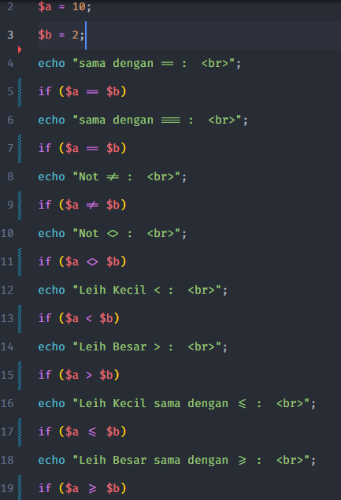

Analisa :

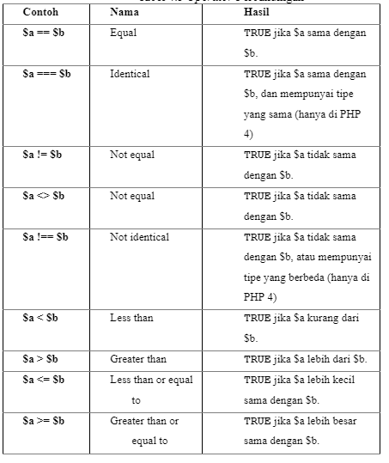

1. Operator Assigement

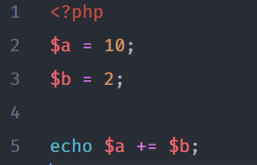

Output :

12

Analisa :

Assigement ini biasanya itu digunakan saat penjumlahan kalau pakai cara yang pertama kita harus menambahkan variable hasil dulu baru mengoprrasikannya.

# BAB III PENUTUP

## KESIMPULAN

* Tag php di awali dengan <?php?>
* Nama variable di php meggunakan huruf $ terlebih dahulu
* Nama varibale tidak boleh menggunakan simbol kecuali _
* Huruf di php bersifat sensitif jadi $nama berbeda dengan $Nama
* Nama variable tidak boleh di awali dengan angka
* Variable tidak boleh ada spasi
* Varibale tidak boleh di awali dengan angka
* Kita bisa menggabungka antara php dan tag html
* Di php kita bisa menggunakan tag html di dalamnya
* Dan kita bisa juga menuliskan tag php di dalam html
* Aritmatika untuk penjulahan, pengurangan, perkalian, pembagian, dan modulus
* Modulus adalah sisa dari pembagian
* Di dalam php kita juga bisa menambahkan tag html seperti <br>
* Untuk menjalan kan php kita harus menggunakan perintah echo
* Untuk melihat output php kita bisa membukanya di browser jalankan apce terlebih dahulu
* Kita wajib menggunkan titik koma di akhiran kodingan
* Kita tidak perlu menulis kan titik koma jika di bawah kode terakhir tidak ada lagi kode

## ANALISIS

Script <?php ?> adalah script untuk memulai bahasa php, echo adalah perintah untuk menampilkan seperti printf di c, disini jika kita ingin menuliskan text atau string kita harus menggunakan tanda petik, jika angka kita tidak perlu menggunkan tanda petik, jika tanda titik koma itu wajib tapi jika di bawah nya tidak ada program lagi maka bisa tidak mengunakan tanda titik koma.

komentar ini adalah untuk menandai codingan atau untuk menulis kan arti codenya untuk apa agar nanti saat perbikan misalnya tidak bingung lagi ini fungsinya untuk apaan dan komentar ini tidak akan di eksekusi atau running menjadi kode. Cara untnuk membuta komentar di php kita bisa menggunakan // unutk satu bari, dan /**/ untuk lebih dari satu baris.

Didalam php penulisan variable di awali dengan huruf $ kemudian di ikuti dengan nama variablenya contoh $nama, dan dapat di lanjutkan dengan kombinasi huruf dan angka, varibale tidak boleh di awali dengan angka variable tidak boleh mengandung spasi dan tanda baca atau simbol kecuali _.

Varibale php bersifat sensitif jadi jika huruf besar dan kecil di bedakan $nama Berbeda dengan $Nama.

Ternary ini sama seperti ifelse di adalah perbandingan tetapi dia lebih ringkas penulisannya di awali dengan tanda tanyan, nilai true : nilai false